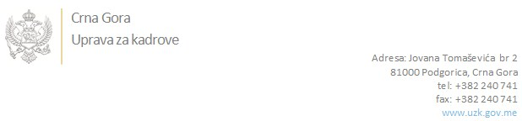

Br: 02/1-100/20-6668/2 23. decembar 2020. godine

U skladu sa članom 47 Zakona o državnim službenicima i namještenicima ("Službeni list CG", br. 2/18 i 34/19), a na osnovu Izvještaja o provjeri znanja, sposobnosti, kompetencija i vještina kandidata br. 02/1-100/20-6668/1 od 23.12.2020. godine, Uprava za kadrove utvrdila je

**LISTU ZA IZBOR KANDIDATA**

Po javnom oglasu br. 02/1-100/20-5774/2, objavljenom 20.11.2020. godine, za potrebe **Uprave javnih radova**, za radno mjesto:

**I Samostalni/a savjetnik/ica I, Odsjek za ugovaranje, Sektor za ugovaranje i kontrolu kvaliteta dokumenata**  - Izvršilaca: 1, na neodređeno vrijeme, - VII1 nivo kvalifikacije obrazovanja, iz oblasti društvenih nauka-ostale društvene nauke:

**GORDANA JOVOVIĆ - ostvareni broj bodova 20.00**

Odluka o izboru kandidata donosi se u skladu sa članom 48 Zakona o državnim službenicima i namještenicima ("Službeni list CG", br. 2/18 i 34/19), i dostavlja Upravi za kadrove najkasnije u roku od deset dana od dana prijema liste za izbor kandidata.

**Svetlana Vuković**

**D I R E K T O R I C A**

Dostavljeno:

- Upravi javnih radova

- a/a